Использование информацтонных технологий для достижения метапредметных результатов на различных этапах урока.
ФГОС были утверждены метапредметные требования к результатам обучения. Которые сейчас составляют основу реформирования системы образования.
Метапредметные результаты освоения основной образовательной программы должны отражать:
- умение самостоятельно определять цели своего обучения, ставить и формулировать для себя новые задачи в учёбе, развивать мотивы и интересы своей познавательной деятельности;
- умение самостоятельно планировать пути достижения целей;
- умение соотносить свои действия с планируемыми результатами, осуществлять контроль своей деятельности в процессе достижения результата;
- умение определять понятия, создавать обобщения, устанавливать аналогии, классифицировать, самостоятельно выбирать основания и критерии для классификации, устанавливать причинно-следственные связи, строить логические рассуждения, умозаключения (индуктивное, дедуктивное и по аналогии) и делать выводы;
- умение создавать, применять и преобразовывать знаки и символы, модели и схемы для решения учебных и познавательных задач; смысловое чтение;
- умение организовывать учебное сотрудничество и совместную деятельность с учителем и сверстниками; работать индивидуально и в группе: находить общее решение и разрешать конфликты на основе согласования позиций и учёта интересов; формулировать, аргументировать и отстаивать своё мнение;
- умение осознанно использовать речевые средства для выражения своих чувств, мыслей и потребностей;
формирование и развитие компетентности в области использования информационно-коммуникационных технологий.
Информатика – это метапредмет, и в большей степени, чем любая другая учебная дисциплина, способствует в первую очередь формированию ИКТ-компетентности.
Образовательные технологии для достижения метапредметных результатов можно использовать на каждом этапе урока.
Начало урока – стадия вызова (мотивации, актуализации знаний)
Для того чтобы учащиеся сами формулировали тему урока, можно использовать сервисы:
1)создание ребусов http://rebus1.com/


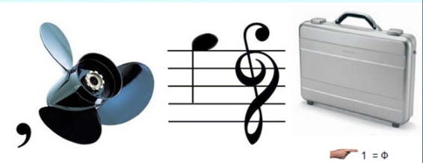
Отгадай ребус и узнай тему урока.

2)Сервис для создания «Облака слов» (http://tagul.com/);
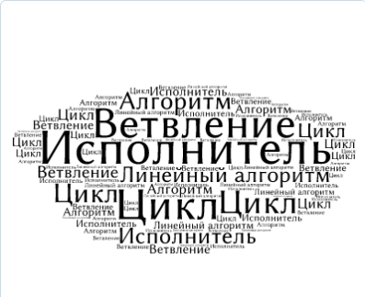
Какое новое слово вы видите в этом облаке слов и узнай тему урока.
Технология проблемного обучения
3) Как человек может изучить эти объекты, ведь размеры их очень малы или очень велики, опасны? В результате диалога учащиеся приходят к выводу, определяющем тему урока «Модель»

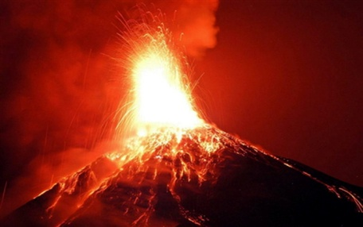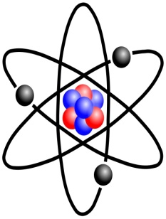

Следущий этап это побудить учащихся сформулировать цель урока. Здесь очень хорошо подойдут «Вопросы Сократа», заданные с целью - помочь, для того, чтобы учащиеся сами определили цель урока.
Узнать…
Научиться ….
Понять …
Начало урока выступает как момент, от которого в значительной степени зависит успех всего урока. Именно поэтому в начале урока важное место занимают такие виды заданий, которые требуют активизации знаний и действий. Сила их – в простоте и доступности.
Ни для кого не секрет: у кого большие способности, у того обычно есть интерес к занятиям. Но есть и обратное правило: у кого больше интереса, у того быстрее развиваются способности. Пробудить интерес – задача учителя.
Технология развивающего обучения
Творческие задачи для V класса.
1. Можно ли пятью двойками выразить число 28?
2. Как с помощью пятилитровой и трехлитровой банок налить из крана в ведро ровно 4 литра воды?
3. Какой цифрой оканчивается произведение 13 *14*15* 16*17?
4. Из чисел 21, 19, 30, 25, 3. 12, 9, 15. 6. 27 подберите такие три числа, сумма которых будет равна 50.
5. В мастерской отремонтировано в течение месяца 40 машин – автомобилей и мотоциклов. Всех колес было выпущено из ремонта ровно 100. Сколько было в ремонте автомобилей и мотоциклов?
6. Используя 6 раз цифру 2, знаки арифметических операций и скобки, запишите выражение, значение которого равно 100.
7. К реке, у берега которой находилась лодка, вмещающая только двух человек, подошли два разбойника и два путешественника. Разбойники не решались напасть на путешественников. Они могли бы совершить нападение, только если на берегу остались бы два разбойника и один путешественник. У одного из разбойников была сломана рука, и он даже не мог грести веслами. Как надо переправиться через реку разбойникам и путешественникам, чтобы по-следние избежали нападения?
8. В семье трое детей – два мальчика и одна девочка. Их имена начинаются с букв А. В и Г. Среди имен, начинающихся с букв А и В, есть имя одного мальчика. Среди имен, начинающихся с букв В и Г, также есть имя одного мальчика. С какой буквы начинается имя девочки?
Для развития метадеятельности на уроках информатики использовать систему творческих заданий. В начале урока идет обсуждение домашней творческой работы.
Творческие задания 6 класс.

Тема «Объекты окружающего мира»
« Малая Родина» Составьте краткое описание примечательных объектов своей «малой Родины» (о которых можно рассказать туристам).

Тема «Компьютерные объекты»
«Сказка» Напиши сказку на тему «Один день из жизни файла…»

Тема «Отношения объектов и их множеств»
« Танаграм» Используя все части танаграм, составь любой объект и дай ему название.

Тема «Разновидности объектов и их классификация»
« Одна буква» Составь небольшой рассказ (из 15-20 слов) так, чтобы все слова начинались на одну и туже букву.

Успех обучения выражается в способности мыслить, а мыслить человек начинает тогда, когда у него возникает потребность что-либо понять. Один из способов дать толчок к активной мыслительной деятельности учащихся - предложить им интересные учебные задания.
Технология решения изобретательских задач.
Раздел «Программное обеспечение»
Задача №1
Основатель корпорации Apple Стив Джобс сказал, что он не доверяет компьютеру, который не может поднять. Одним из решений данной проблемы стали компактный ноутбук и нетбук. Однако Стив Джобс призвал своих сотрудников искать новое решение. Как компания Apple решила эту проблему?
Раздел «Информационные процессы»
Задача №2
Чтобы одеться по погоде человеку вовсе не надо выходить на улицу, ведь у него есть показания термометра, барометра и прогноз от синоптиков, иными словами получает необходимую информацию. Однако у природы подобных приборов и предсказателей нет, но перелетные птицы осенью отправляются в теплые страны, а животные готовятся к зимней спячке. Перед дождем комнатные растения «плачут», а садовые закрывают бутоны. Значит и они получают информацию от окружающей среды.
Как в живой природе передается информация?
Технология развития «критического мышления»
Метод мозгового штурма ставит своей целью сбор как можно больше количества идей, освобождение учащихся от инерции мышления.
Каждый этап «Мозгового штурма» сопровождает иерархию вопросов :
- I уровень - что ты знаешь?
- II уровень - как ты это понимаешь? (применение других знаний, анализ)
- III уровень - применение, анализ, синтез
Тема урока «Защита информации»
Вопросы:
- *Что угрожает информации?
- *От кого нужно защищать информацию?
- *Как защитить информацию?
Метод записной книжки Хефеле.
За неделю до коллективного обсуждения учащимся выдаются записные книжки и сообщается тема, по которой они должны в течение недели делать в ней записи. Записи делаются по датам недели, и их должно быть не менее 7.
При изучении темы «Алгоритмы и их виды» 6 класс.
Задание :
В течение недели вы должны записать в книжки, где вы в жизни встретились с алгоритмами и определить их вид.
Пятистрочник (сиквейн) – правила написания пятисточника, раскрывают суть некоторых понятий.
№ | Форма | Содержание
1 | Одно слово - существительное | Имя объекта
2 | Два слова - прилагательное | Свойства объекта
3 | Три слова - глаголы | Возможности объекта (активные и пассивные действия)
4 | Четыре слова (четыре отдельных слова, два словосочетания или предложение) | Ваше личное отношение к объекту
5 | Одно слово-синоним | Вывод, заключение

Смысловая часть – подача нового материала (построение и реализация проекта, закрепление)
Интернет.
Интересный, увлекательный.
Узнают, создают, делятся.
Средство для получения информации.
Паутина.
Метод Сократа.
Сократовский диалог – это умение задавать вопросы, доходить до сути явления.
Сократовский диалог – это способ становиться разумно мыслящим существом
Тема урока «Круглый стол по теме «Антивирусные программы»
Заранее дается некоторым детям задание: «Подготовить информацию о каком-то определенном виде антивируса».
Урок проходит в обсуждении. Делаются выводы.

Схема Фишбоун.
Детям даются ссылки на сайты, где можно найти информацию по данной теме. Они работают с информацией, выбирают главное, выстраивают ее в хронологическом порядке.
Метод фокальных объектов.
Этот метод по своему существу напоминает комбинаторные перестановки. Выделить какой-нибудь объект — «взять его в фокус» — и попробовать наделить его всевозможными признаками. Получится некоторое количество комбинаций, из которых выбирается одна, которая и прорабатывается подробно.
«Информационное моделирование». 7 класс.

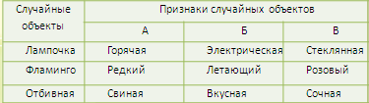
Прием «Инсерт».
Каждому учащемуся раздается печатная информация. Справа на информационном листке остается чистый прямоугольник. При работе с текстом, к чистой части листа прикладывается прямоугольник аналогичных размеров, на котором ученик классифицирует информацию с помощью специальных разметок (V, +, - , ?). После этого заполняется таблица «Инсерт» Таблица заполняется индивидуально.

Корзина идей, понятий, имен.
На доске рисунок или значок корзины. Идет обмен информацией по процедуре:
1. Классу задается прямой вопрос о том, что известно по определенной проблеме;
2. Ученики записывают все, что знают по теме (1-2 мин.)
3. З минуты для обмена информацией в группах, парах;
4. Каждая группа по кругу называет какой-то один факт, не повторяя ранее сказанного
5. Учителем составляется список всех предложенных идей
6. Ошибки исправляются по мере изучения новой информации.
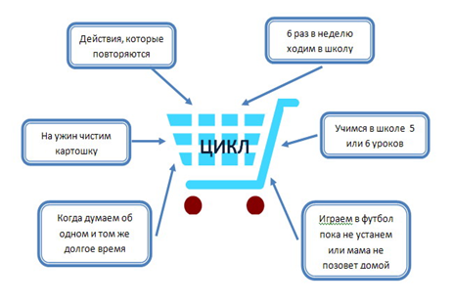

Игровой метод выступает важным педагогическим средством активизации процесса обучения.
Тема: «Файлы и папки» 6 класс. Игра «Секрет».
Каждый учащийся за своим компьютером в текстовом редакторе пишет послание, а затем прячут его в любой папке (как в детской игре прячут «Секрет»). Путь к файлу (вот актуализация, которую тоже не очень-то встретишь в курсе информатики) записывают в тетрадь. На отдельном листе бумаги пишут записку, в которой указывают атрибуты поиска файла, т.е. что о нем известно. После этого учащиеся меняются местами, переходят по кругу. Читают оставленные записки и при помощи поисковой системы осуществляют поиск файла. Те, кто его нашел, записывают путь найденного файла, читают послание.
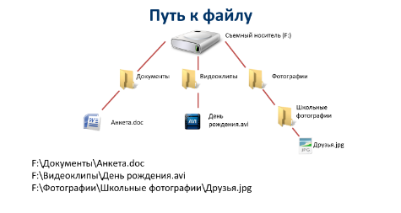

Исследовательская технология.
Метод проектов.
Тема: «Создание движущихся изображений». 6 класс.
После прохождения данной темы учащиеся создают проект презентация «мультфильм».
Тема « Инструменты редактора Paint» . Поэкспериментировать с различными инструментами редактора и предложить учащимся создать небольшой комикс с участием геометрических фигур.
Интернет-исследование.
При прохождении темы «Устройства ввода вывода информации» предложить учащимся рассмотреть влияние 3D-печати на экономику, экологию и повседневную жизнь людей, а также плюсы и минусы ее использования.
При прохождении темы «Обработка информации» использовать эффект Струпа для оценки скорости обработки информации. Провести тест с учащимися. Придумать свой научный вопрос, например поэкспериментировать с разными языками или добавить звуки.
Технология интеллект-карт.
Интеллект-карты являются очень мощным средством изучения особенностей личностного развития, мировосприятия и мышления учащихся.

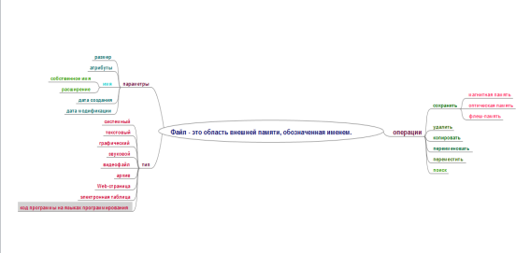
Компьютерные технологии обучения – это процессы сбора, переработки, хранения и передачи информации учащемуся посредством компьютера.
Выполнение творческих работ.
Тема: Графика ПаскальABC.8 класс.
В процессе изучения данной темы учащиеся создают творческие работы.
«Дорожные знаки»,.

Program znak;
Uses GraphAbc;
Begin
SetWindowSize (1000,1000);
SetPenWidth(5);
SetPenColor (clBlue) ;
SetBrushColor(clBlue );
Rectangle(200,100,800,950);
SetBrushColor(clwhite );
Rectangle(250,200,750,750);
SetBrushColor(clblack );
Rectangle(300,450,350,700);
Circle(400,600,50);
Rectangle(350,600,650,650);
Rectangle(650,500,700,700);
End.

Program znak;
Uses GraphAbc;
Begin
SetWindowSize (1000,1000);
SetPenWidth(5);
SetPenColor (clBlue) ;
SetBrushColor(clBlue );
Rectangle(100,100,800,950);
SetBrushColor(clwhite );
Rectangle(150,150,750,850);
SetBrushColor(clblack );
SetPenColor (clblack ) ;
Rectangle(200,650,350,700);
Line(200,800,250,700);
Line(350,800,300,700);
SetPenColor (clblack ) ;
SetBrushColor(clblack );
Rectangle(550,700,600,800);
Line(450,750,700,700);
Line(450,750,500,500);
Line(700,700,500,500);
FloodFill(550,650,clblack );
Line(400,600,400,400);
Line(400,600,600,500);
Line(600,500,400,400);
FloodFill(450,500,clblack );
Line(350,500,350,350);
Line(350,500,500,400);
Line(500,400,350,350);
FloodFill(450,400,clblack );
End.

Тема « Как мы познаем окружающий мир»
«Цифровой алфавит» Найти в сети Интернет и сделать сообщение о славянском цифровом алфавите.

Тема « Информационное моделирование»
« Иллюзия» Найти в сети Интернет и сделать сообщение «Что такое иллюзия?»

Так проверку знаний можно организовать в виде компьютерного тестирования, тесты можно составить в программе MyTest, если хорошо работает интернет, то можно сделать в Gogol формах.
Рефлексия – получение обратной связи.
На данном этапе урока хорошо подойдут следующие методы обучения:
-незаконченное предложение
-юмористический рассказ
-глоссарий (составление словаря)
-сказка
-мини-сочинение
-эссе
В качестве средств обучения, обеспечивающих реализацию видов учебной деятельности по достижению образовательных результатов, могут выступать:
- электронные образовательные ресурсы (электронные издания для поддержки и развития учебного процесса, электронные информационно-справочные источники, электронные издания общекультурного характера);
- образовательные Интернет-ресурсы;
- необходимое компьютерное оборудование (компьютер, видеопроектор, принтер, сканер, интерактивная доска, интерактивные планшеты и др.);
- инструментальные программные (в том числе, облачные) средства для создания информационного продукта.
Таким образом, проектируя замысел современного учебного занятия по информатике, учитель должен стимулировать учебные мотивы, активизировать учебную деятельность, обеспечивать рефлексию и контроль за процессом и результатами деятельности обучаемого.
Мы можем помочь нашим детям, научив их самостоятельно добывать необходимые знания, выявлять проблемы и находить пути их решения, оценивать ситуацию, самосовершенствоваться. Поэтому главным умением XXI века становится умение учиться
Курс информатики позволяет за счёт различных заданий и приёмов сформировать метапредметные компетенции у обучающихся.
Литература: Федеральный государственный образовательный стандарт среднего (полного) общего образования. [http://standart.edu.ru]

